Муниципальное бюджетное дошкольное образовательное учреждение детский сад «Журавлёнок» г.Усмани Липецкой области

Конспект занятия образовательной деятельности
по развитию речи в старшей группе

Тема: «Насекомые»

Подготовила и провела
воспитатель высшей категории:
Любовь Ивановна Копцева

2021

Программное содержание:
- расширять и углублять представления детей о насекомых, об их существенных признаках;
- совершенствовать грамматический строй речи (подбор к глаголу имени существительного, образование существительных в форме множественного числа, образование существительных с уменьшительно-ласкательными суффиксами);
- уточнить произношение звука [ж],
- продолжать развивать фонематический слух,
- совершенствовать навыки детей в звуковом анализе слова;
- развивать связную речь, общую и мелкую моторику детей;
- продолжать учить детей правильно отвечать на поставленные вопросы, следить за своим ответом и ответом других детей;
- продолжать работу по запоминанию стихотворных строк.

Дидактический материал: картинки-насекомые, картинки Милы и Пчеленка из мультфильма «Лунтик и его друзья», цветок с лепестками разного цвета (7 цветов), мяч, раздаточный материал (квадраты синего и красного цвета)

Раздаточный материал: звуковые дорожки (на каждого ребенка, кружочки для обозначения звуков.

1. Организационный момент.
Воспитатель: Дети, сегодня к нам на занятие прилетели герои из мультфильма «Лунтик и его друзья». Вы угадали, кто это? (Пчеленок и божья коровка Мила). Они привели с собой друзей, но гости хотят с вами поиграть в прятки. Друзья спрятались под цветиком-семицветиком.
Чтобы найти их, надо отгадать загадки. Каждый из гостей принесли вам задание, которое надо выполнить. Вы готовы играть?

2. Основной этап.
Воспитатель: Ребята, послушайте первую загадку:
1. На поляне в васильках
Упражнялся он в прыжках.
Жаль, позавтракал им птенчик.
Кто же это был? (Кузнечик)
- Под каким лепестком он спрятался? (Назвать цвет лепестка, перемещается на лепесток).
Загадки (задания выполняются аналогично):

2. У нее так много ног —
Сосчитать не каждый б смог.
В них такая путаница,
Их хозяйка — ... (гусеница)

3. Вот букашка-работяга.
Целый день трудиться рад.
Ношу на спине своей
Быстро тащит... (муравей)

4. Кто влетает в каждый дом
Вместе с летним сквозняком?
Кто жужжит за рамой глухо?
Надоедливая... (муха)

5. Шесть ног без копыт,
Летит- жужжит,
Упадет – землю роет. (жук)

6. Что за чудо-вертолет
Мошкаре спать не дает?
Только высохнет роса,
Вылетает... (стрекоза)

7. Вчера ещё в траве были гусеницы две.
Но из гусениц ленивых
Превратились вдруг в красивых
Пёстрых маленьких принцесс. (бабочки)

Воспитатель: Молодцы, ребята! Вот они друзья пчёлки. А как их можно назвать одним словом?
Дети: Насекомые.
Воспитатель: Что объединяет всех насекомых?
Дети: У всех насекомых есть голова, грудь, брюшко, крылья, 6 лапок.
Воспитатель: Скажите, насекомые бывают какие?
Дети: Хищные (кузнечик, стрекоза, божья коровка).
Воспитатель: А почему они хищные?
Дети: Они поедают других насекомых.
Воспитатель: Какие ещё есть насекомые?
Дети: Полезные (бабочка, пчела, муравей). Они опыляют цветы, пчёлы приносят мёд, муравья разносят семена разных растений по лесу.
Воспитатель: И последняя группа насекомых?
Дети: Вредные (муха, комар, гусеница: разносят микробы, пьют кровь, поедает листья.)
Насекомых разных много,
Кто питается травою,
Кто пыльцу с цветка снимает,
Кто коренья поедает.
Кто-то кровь употребляет,
Кто-то фрукты поглощает,
В общем разные бывают,
Насекомых мы всех знаем.

Воспитатель: Мила предлагает нам сыграть в игру, которая называется «Угадай, кто я?»
(Подбор к глаголу имени существительного, подходящего по смыслу, игра с мячом)
Порхает (кто) – бабочка
Жужжит – жук
Звенит – комар
Собирает мед – пчела
Жалит – оса
Прыгает – кузнечик
Трудится – муравей
Ползает – гусеница

Воспитатель: Гусеничка говорит: «Мне кажется, что на нашей полянке мало насекомых. Давайте сделаем так, чтобы их стало много». Но как же это сделать? Я буду называть одно насекомое, а вы будите отвечать так, как их много.
Образование существительных в форме множественного числа.
Муха – много мух (мухи)
Бабочка – много бабочек (бабочки)
Комар – много комаров (комары)
Шмель – много шмелей (шмели)
Кузнечик – много кузнечиков (кузнечики)
Пчела – много пчел (пчелы)
Стрекоза – много стрекоз (стрекозы)
Паук- много пауков (пауки)

Воспитатель: Стрекоза хочет, чтобы мы превратились в насекомых.

Физминутка «Вот жужжит пчела»

Вот жужжит пчела: «Жу-жу, в улей мед с утра вожу»
(Дети машут руками, кружатся на месте)
А комарик: «Взить» да «взить» - Норовит нас укусить.
(Вытягивают вперед указательные пальцы)
Ну а шмель – как паровоз:
«Уф» да «уф» - пыльцу повез.
(Руки на поясе, делают «пружинку»)
А кузнечик – прыг да прыг,
Взял и скрылся в один миг.
(Прыгают на двух ногах)

Воспитатель: А какое задание приготовила нам муха? Чтобы мы назвали насекомых ласково.

Игра «Назови ласково».
Паук-паучок
Жук-жучок
Муравей - муравьишка
Пчела-пчёлка, пчеленок
Комар – комарик
стрекоза – стрекозка
муха – мушка.
Садятся за столы.

Воспитатель: Жук предлагает нам поиграть с пальчиками.

Пальчиковая игра «Жук»

Изображаем кистью руки фигурку - «жук»: пальчики собрались в кулачок. Указательный и мизинец пальцы разведены в стороны (усы у «жука»), ребенок ими шевелит.
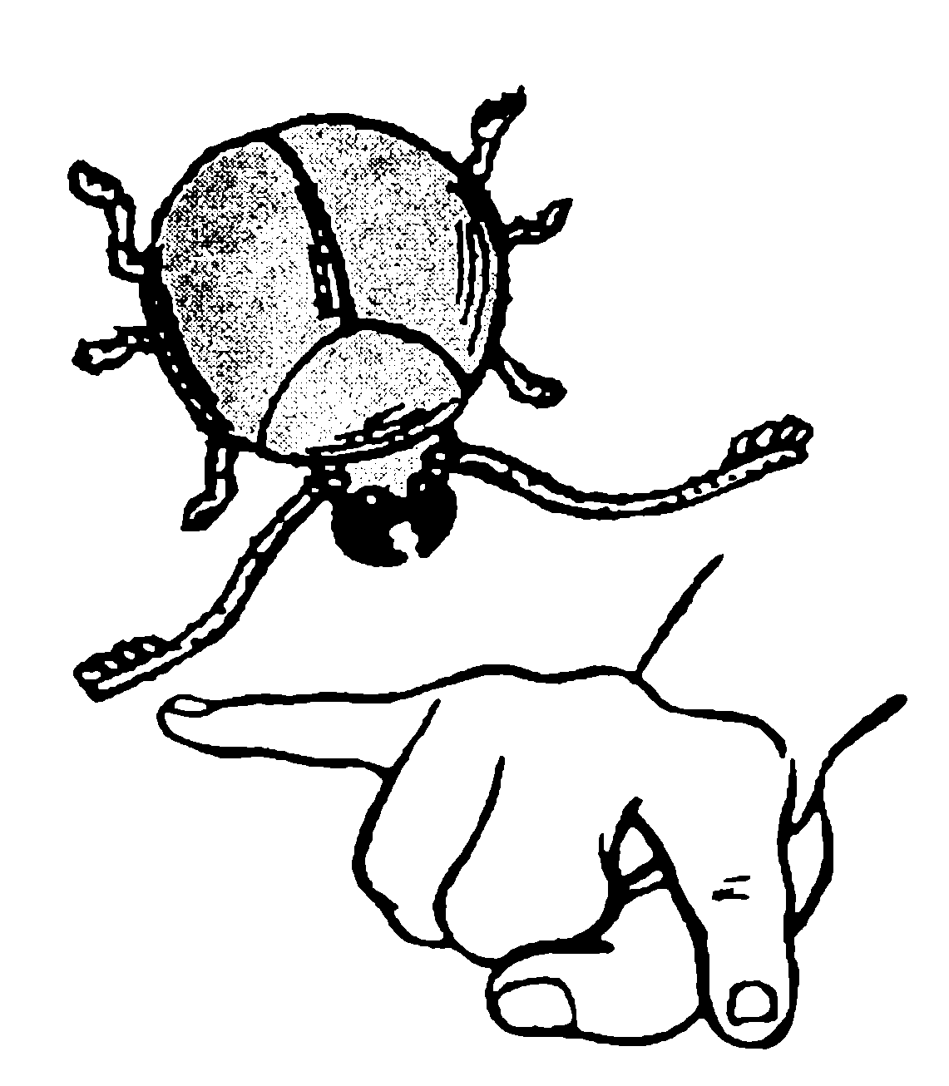
Жук летит, пыхтит, жужжит
И усами шевелит.
Ж-Ж-Ж

-Давайте, определим количество слогов в слове «жук». Короткое слово или длинное? Составим схему слова: звук «ж» всегда твердый и согласный, берем синий квадрат; «у» - гласный звук – красный квадрат; «к» - согласный, твердый – синий квадрат.

Воспитатель: Кузнечик предлагает вам послушать стихотворение про насекомых и выучить его:

На лугу трещит кузнечик,
В небе бабочка парит,
На цветке мохнатый, громкий,
Полосатый шмель жужжит.
Насекомые летают,
Скачут, ползают, парят,
Красотой нас удивляют,
Пользу так же принося!

Беседа по содержанию:

- Кто трещит на лугу?
- Где парит бабочка?
- Какой шмель?
- Что делают насекомые?
- Нам нужны насекомые? Почему?

Заучивание строчек хором, индивидуальное рассказывание стиха детьми.

3. Итог занятия.
- Кто у нас сегодня был в гостях? Как их назвать одним словом? Кто вам нравится больше всего?
Вы молодцы, сегодня хорошо работали и выполнили все задания. В подарок насекомые передают вам разрезные картинки с их изображением и будут рады, если вы их с удовольствием будете собирать.

